Министерство образования Республики Беларусь

БЕЛОРУССКИЙ ГОСУДАРСТВЕННЫЙ УНИВЕРСИТЕТ

Факультет прикладной математики и информатики

ЧЕРЕПЕННИКОВ РОМАН МИХАЙЛОВИЧ

Конфигурация OSPF с множественным доступом и ее проверка

Отчет по лабораторной работе № 12,
вариант 24
( “Компьютерные сети”)

студента 3-го курса 8-ой группы

Преподаватель
Рафеенко Е.Д.

Минск 2021

- Вырезать из таблицы и вставить в отчет исходные данные вашего варианта задания.
Вариант | Сеть 1 - 4
24 | 137.45.150.0/24  137.45.120.0/24  137.45.130.0/24  137.45.140.0/24  137.45.110.0/24

- Реализуйте схему, которая изображена на рисунке 1.
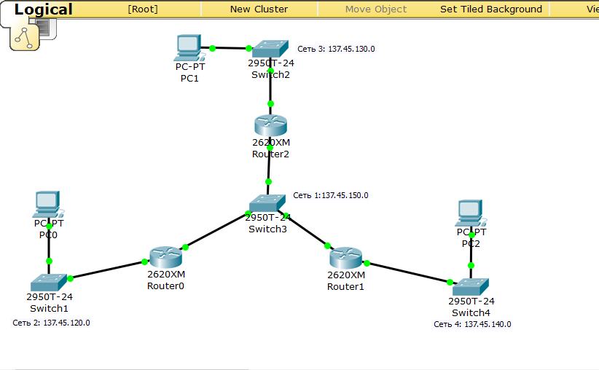

- Настройте интерфейсы маршрутизаторов и узлов. Сохраните текущую конфигурацию в качестве начальной в привилегированном режиме.
Сохранить текущую конфигурацию в качестве начальной в привилегированном режиме можно с помощью команды: copy running-config startup-config

- Настройте OSPF-процесс вначале на маршрутизаторе с наивысшим ID, чтобы он стал DR-маршрутизатором.
Задайте process-id и area-id – ваш номер варианта.
Router2:
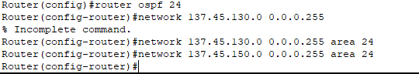
Используем команду show ip ospf interface, чтоб убедиться в том, что OSPF настроен
правильно, а маршрутизатор Router2 является DR- маршрутизатором:
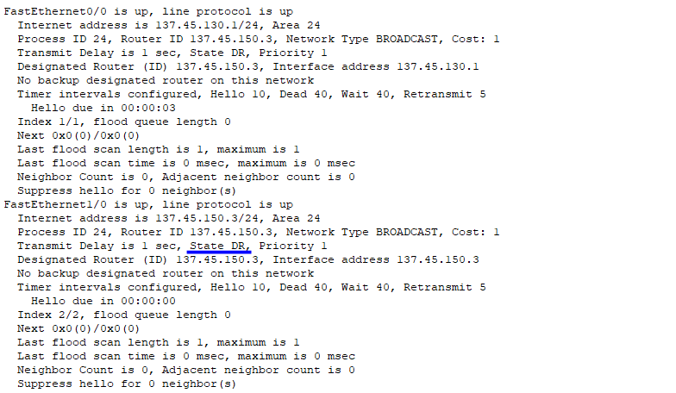

- Настройте OSPF-процесс на маршрутизаторе со вторым наивысшим ID, чтобы он стал BDR-маршрутизатором.
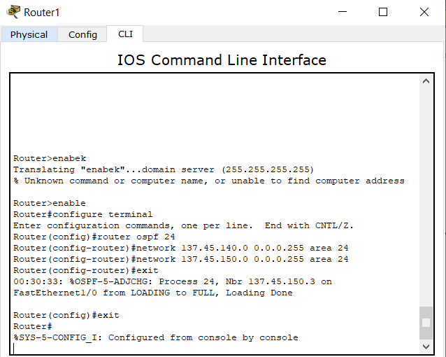
Используем команду show ip ospf interface, чтоб убедиться в том, что OSPF настроен правильно, а маршрутизатор Router1 является BDR- маршрутизатором:

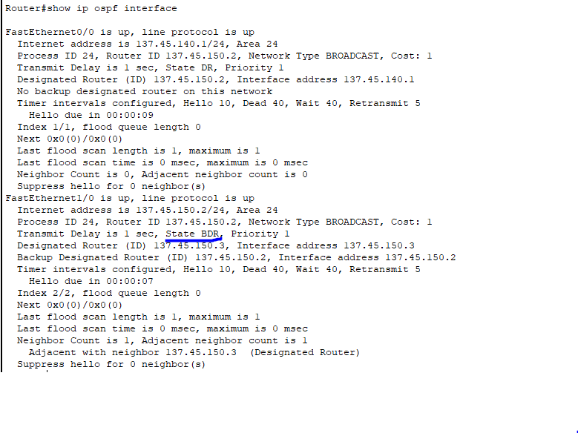
- Настройте OSPF-процесс на маршрутизаторе с самым низким ID, чтобы он стал DRother-маршрутизатором.
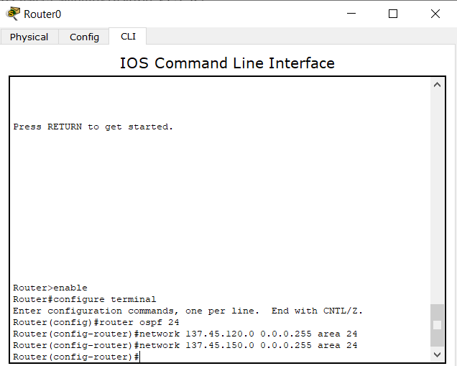
Используем команду show ip ospf interface, чтоб убедиться в том, что OSPF настроен
правильно, а маршрутизатор Router0 является DRother- маршрутизатором.
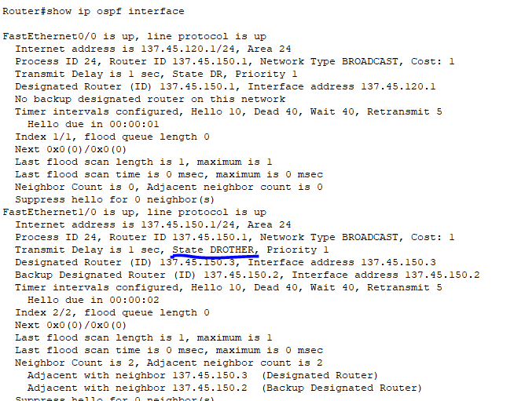
- Процесс конфигурирования и результаты тестирования с помощью команды show ip ospf neighbor представить в отчете.
Проверить взаимодостижимость всех узлов пользователей.
Router0:
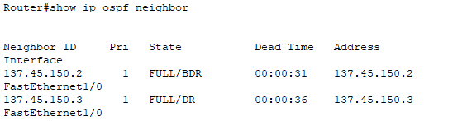
Router1:
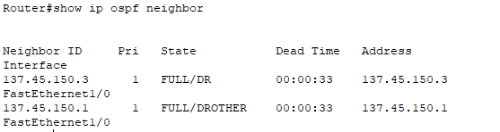
Router2:
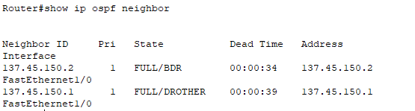
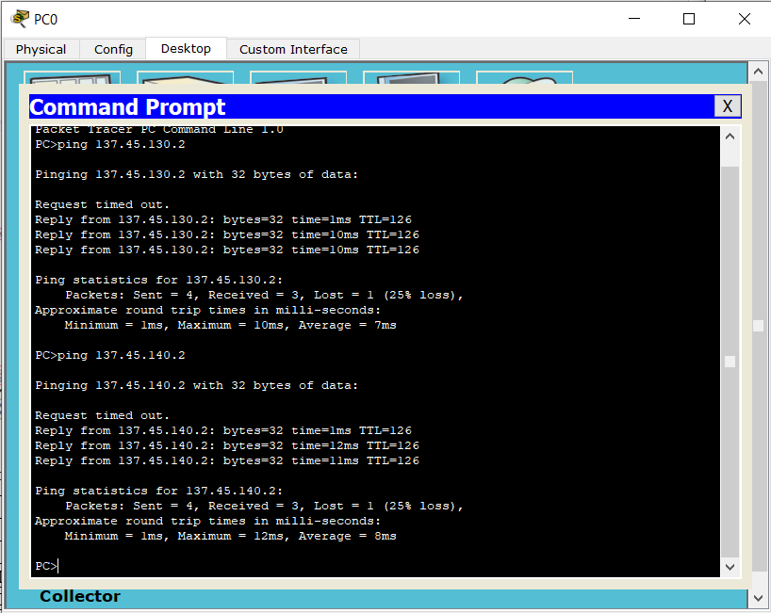
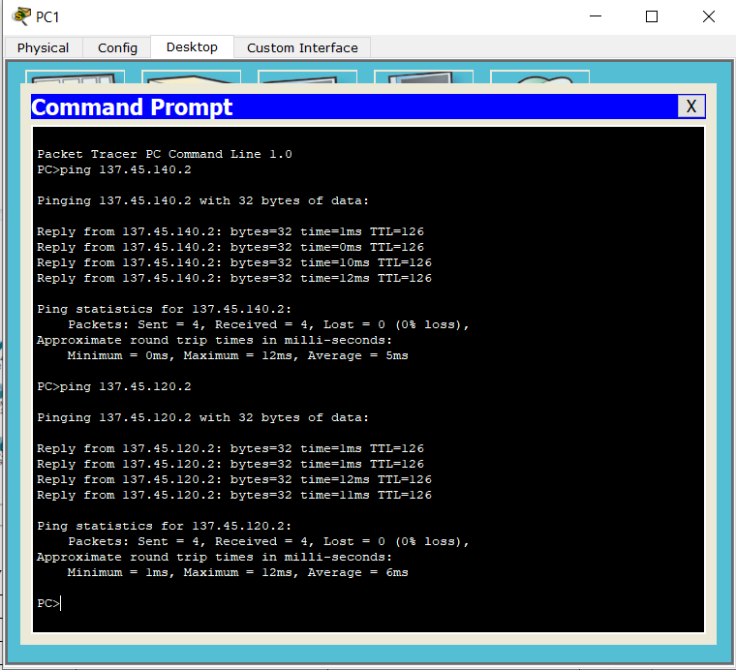
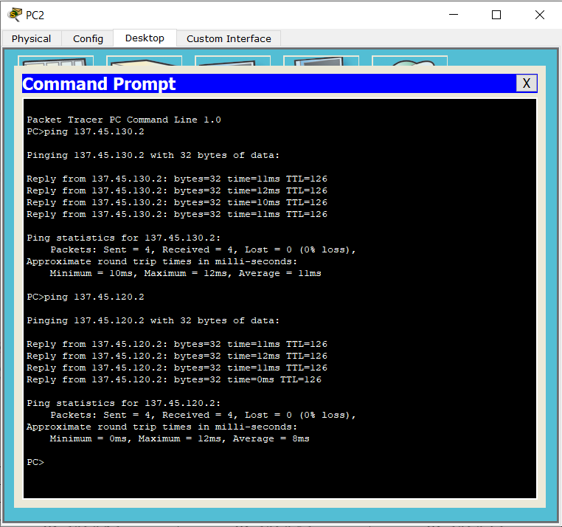
- Используя рисунок 1, создайте новый рисунок 2, на котором явно укажите тип маршрутизаторы- DR, BDR и Drother и их ID
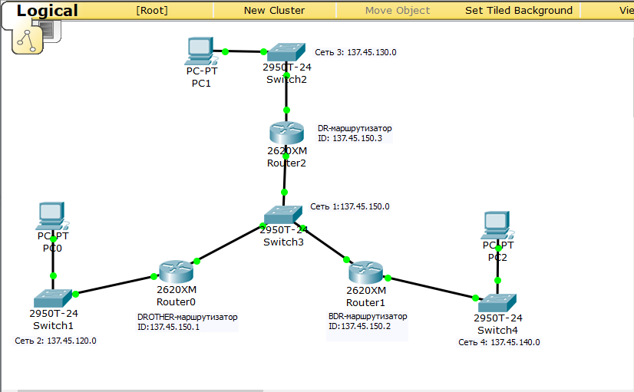
- Заполните таблицу 1 с вашими данными.
Таблица 1
Router0 | Router1 | Router2
137.45.120.1/24 | 137.45.140.1/24 | 137.45.130.1/24
137.45.150.1/24 | 137.45.150.2/24 | 137.45.150.3/24
137.45.150.1 | 137.45.150.2 | 137.45.150.3
Приоритет=1 | Приоритет=1 | Приоритет=1
DRother | BDR | DR

- Сохраните модель1 в файле. Правила именования моделей общепринятые.
Сохраните копию модели 1 в файле с моделью 2.
Далее работаем с моделью 2.
- Исследуем, как проходят OSPF-процессы добавления новой подсети.
Подсоедините к коммутатору модели №2 еще одну подсеть (адрес на ващ выбор, но с учет возможности агрегирования марщрутов), выполните все необходимые действия для подключения подсети в нашу первоначальную сеть. Протокол – OSPF.
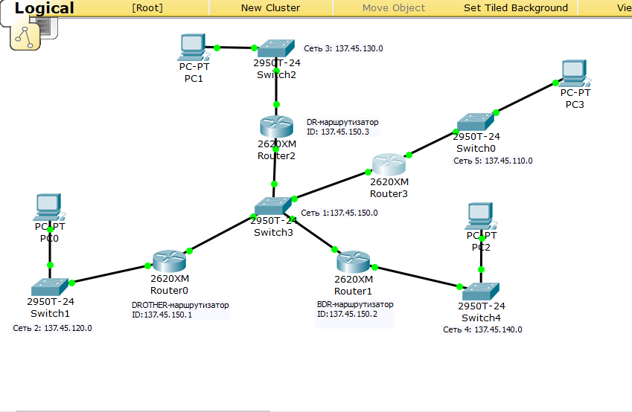
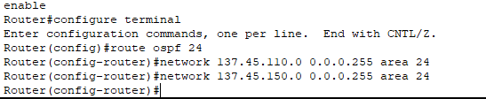
- Процесс конфигурирования и результаты тестирования с помощью команды show ip ospf neighbor представить в отчете.
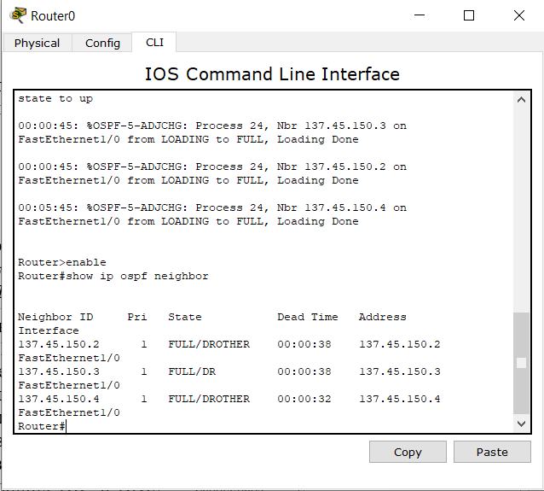
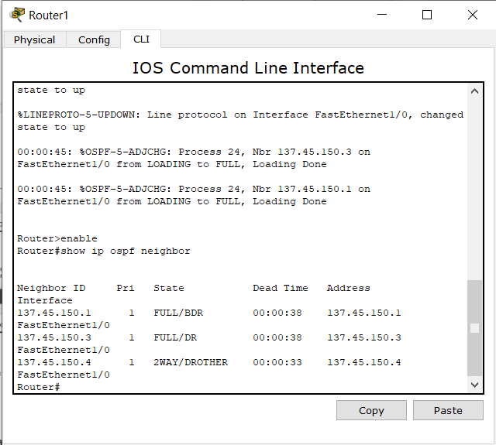
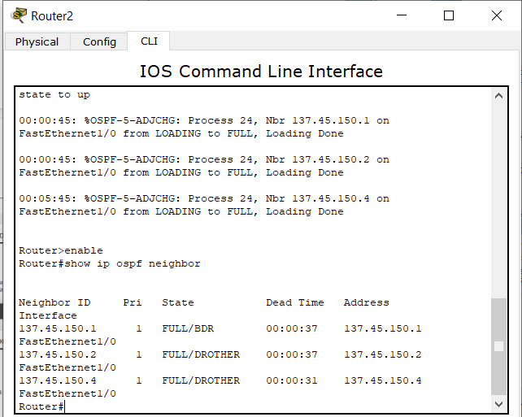
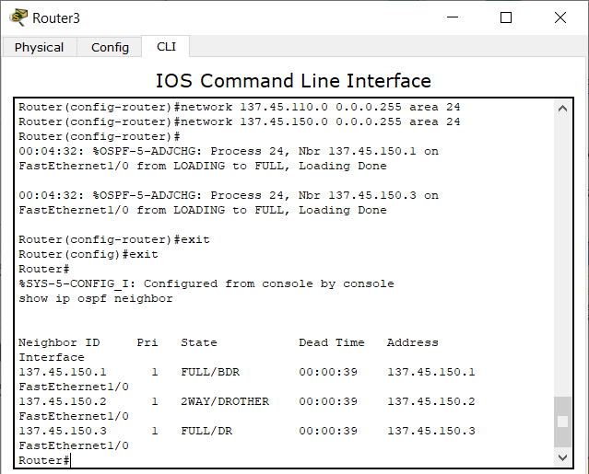

- Заполните таблицу 2 вида 1 , но уже для четырех маршрутизаторов. Перенесите в в первую часть таблицы ячейки из таблицы 1.Сделайте вывод. Что изменилось по сравнению с таблицей 1 (пункт 9).
Таблица 2
До добавления новой сети
Router0 | Router1 | Router2
137.45.120.1/24 | 137.45.140.1/24 | 137.45.130.1/24
137.45.150.1/24 | 137.45.150.2/24 | 137.45.150.3/24
137.45.150.1 | 137.45.150.2 | 137.45.150.3
Приоритет=1 | Приоритет=1 | Приоритет=1
DRother | BDR | DR
После добавления новой сети
Router0 | Router1 | Router2 | Router3
137.45.120.1/24 | 137.45.140.1/24 | 137.45.130.1/24 | 137.45.110.1/24
137.45.150.1/24 | 137.45.150.2/24 | 137.45.150.3/24 | 137.45.150.4/24
137.45.150.1 | 137.45.150.2 | 137.45.150.3 | 137.45.150.4
Приоритет=1 | Приоритет=1 | Приоритет=1 | Приоритет=1
DRother | BDR | DR | DRother
Новый маршрутизатор это – Drother-маршрутизатор, хоть у него и самый высокий ID. Также можно увидеть, что состояние FULL возможно лишь с DR/BDR маршрутизаторами, а между двумя DROTHER состояние 2WAY.
- Исследуем как проходят OSPF-процессы после выведения из строя DR - маршрутизатора. Протестируйте сеть. Ваши выводы.
Отключим роутер Router0.
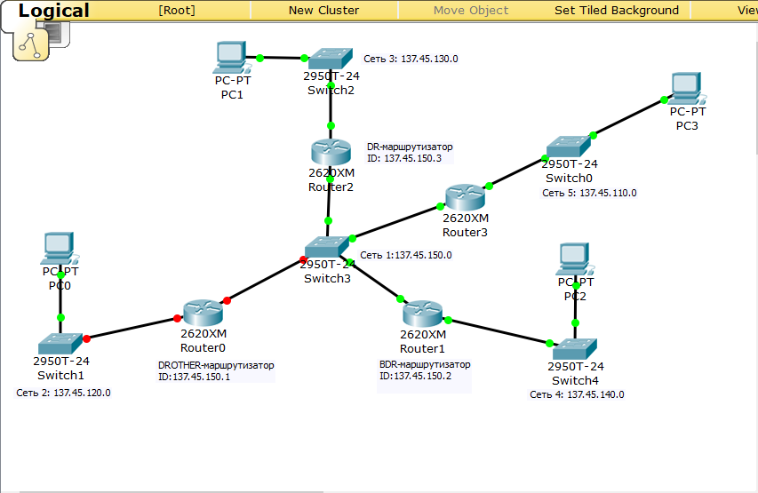
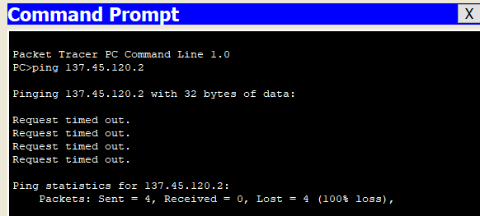
PC_0 стал недоступен после отключения соответсвующего маршрутизатора.
- Подождите, чтобы сработали все таймеры.
Результаты тестирования с помощью команды show ip ospf neighbor представить в отчете.
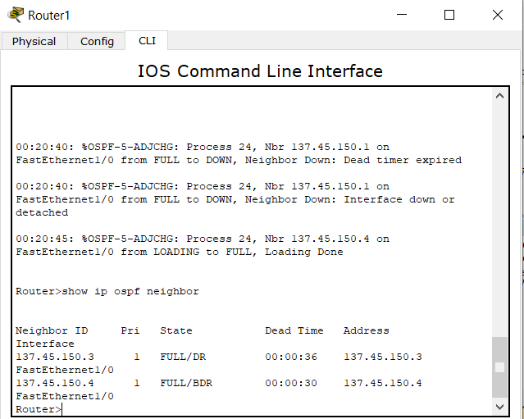
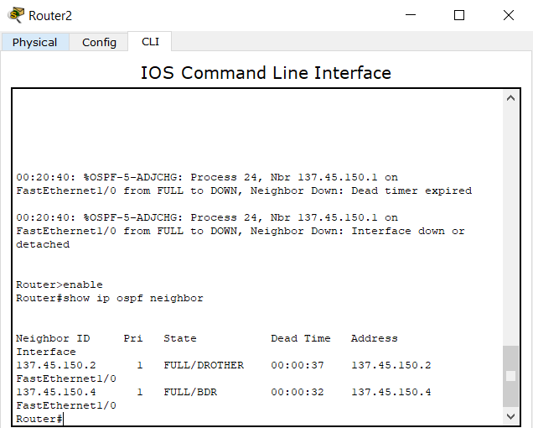
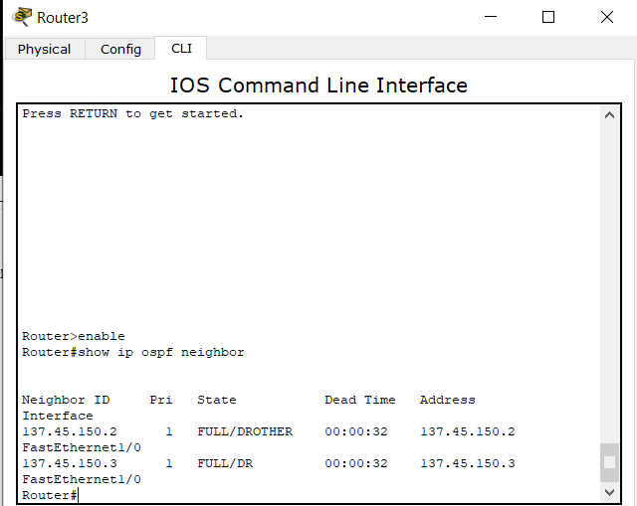

- Заполните таблицу 3 вида 2 (копируете таблицу 2 пункта 14, вставляете строки с тестами – “До выведения из строя DR-маршрутизатора” и “После выведения из строя DR-маршрутизатора” и добавляете новые строки с информацией полученной после выведения из строя DR-маршрутизатора.
Сделайте вывод.
Таблица 3
Router0 | Router1 | Router2 | Router3
137.45.120.1/24 | 137.45.140.1/24 | 137.45.130.1/24 | 137.45.110.1/24
137.45.150.1/24 | 137.45.150.2/24 | 137.45.150.3/24 | 137.45.150.4/24
До выведения из строя DR-маршрутизатора
137.45.150.1 | 137.45.150.2 | 137.45.150.3 | 137.45.150.4
Приоритет=1 | Приоритет=1 | Приоритет=1 | Приоритет=1
DRother | BDR | DR | DRother
После выведения из строя DR-маршрутизатора
ОТКЛЮЧЕН | 137.45.150.2 | 137.45.150.3 | 137.45.150.4 | ID | ID | ID | ID
ОТКЛЮЧЕН | Приоритет=1 | Приоритет=1 | Приоритет=1 | Приоритет= | Приоритет= | Приоритет= | Приоритет=
ОТКЛЮЧЕН | DRother | DR | BDR | Назначенные маршрутизаторы | Назначенные маршрутизаторы | Назначенные маршрутизаторы | Назначенные маршрутизаторы
После выхода из строя Router0 произошли следующие изменения: DR-маршрутизатор остался тем же, но BDR-маршрутизатором стал маршрутизатор Router3.
- Сохраните копию модели №1 в файле с моделью №3.
Далее работаем с моделью №3.
- Исследуем, как проходят OSPF-процессы после изменения приоритетов.
Используйте команду ip ospf priority interface, чтобы изменить приоритет OSPF маршрутизаторов на следующие значения:
  - 255 для DRother-маршрутизатора;
  - 100 для DR-маршрутизатора;
  - 0 для BDR-маршрутизатора.
Router0:
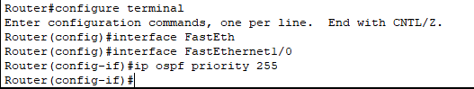

Router1:
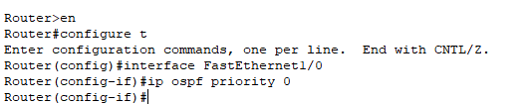

Router2:
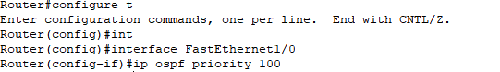

- Закройте и опять активируйте интерфейсы FastEthernet0/0, чтобы запустить выбор OSPF.
- Используя команды show ip ospf neighbor для проверки отношений соседства, show ip ospf interface, поясните, что получилось в результате изменения приоритета OSPF маршрутизаторов.
Router0:
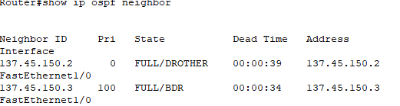
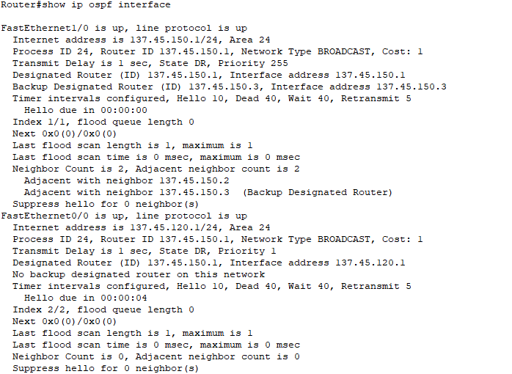
Router1:
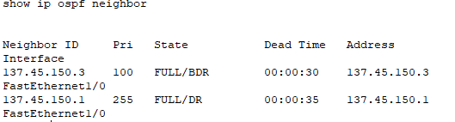
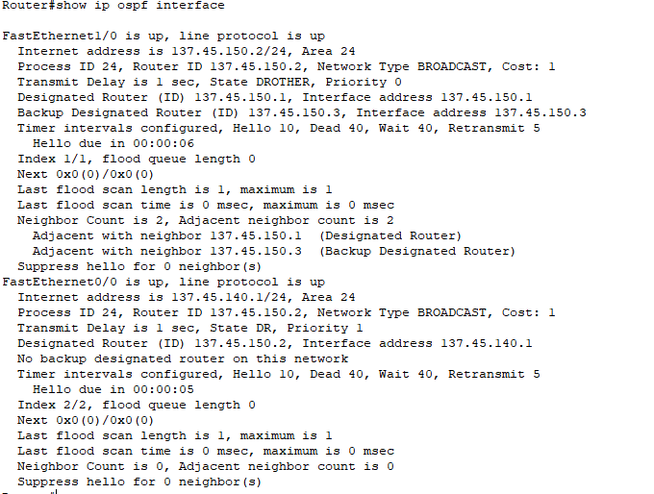
Router2:
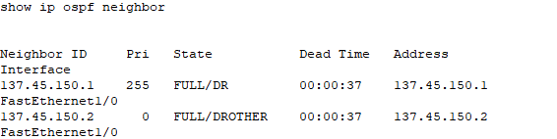
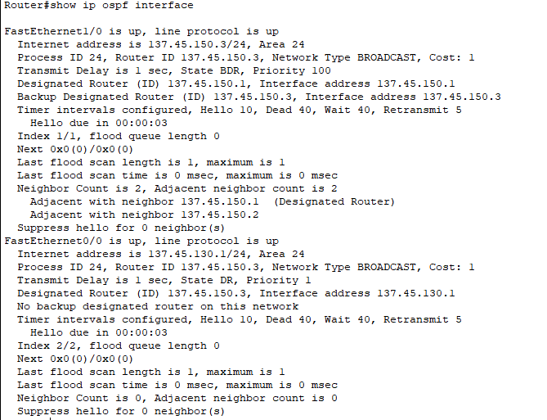
Изменились DR, BDR, DRother маршрутизаторы, потому что DR маршрутизатор – это маршрутизатор с самым большим приоритетом, затем идет BDR, а маршрутизатор с приоритетом 0 – всегда DRother.
- По аналоги как в пункте 8 создайте рисунок 3. Сравните рисунки 2 и 3 и сделайте вывод.
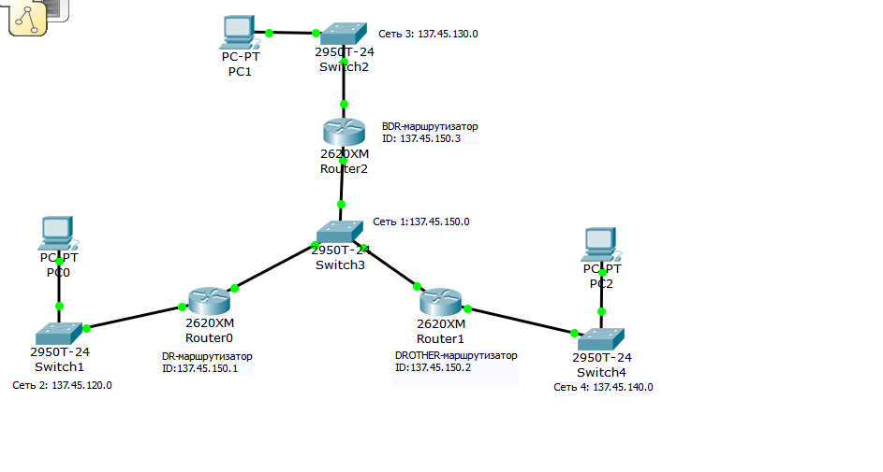
- Скопируйте таблицу 1 (пункт 9). В конец таблицы вставить строку с текстом: “До изменения приоритета”. “После изменения приоритета”. Заполните таблицу 4. Проанализировать содержимое таблицы 4.
Таблица 4
Router0 | Router1 | Router2
137.45.120.1/24 | 137.45.140.1/24 | 137.45.130.1/24
137.45.150.1/24 | 137.45.150.2/24 | 137.45.150.3/24
До изменения приоритета
137.45.150.1 | 137.45.150.2 | 137.45.150.3
Приоритет=1 | Приоритет=1 | Приоритет=1
DRother | BDR | DR
После изменения приоритета
ID | ID | ID
Приоритет=255 | Приоритет=0 | Приоритет=100
DR | DRother | BDR

- Используйте команду show ip route на всех маршрутизаторах для проверки маршрутизации.
Router0:
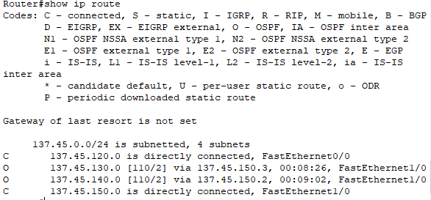
Router1:
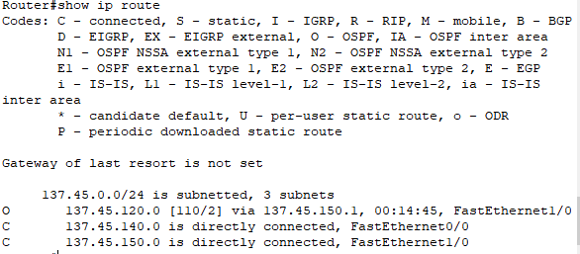
Router2:
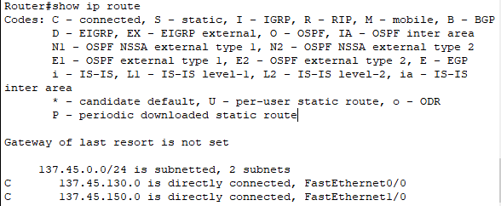
- Проверить взаимодостижимость всех узлов пользователей.
